Лабораторная работа № 5 (вариант 1)
Работа управляющего элемента select в JavaScript
Для создания списка используется html-элемент select. С его помощью можно создавать выпадающие списки, с ординарным или множественным выбором.
Атрибут size позволяет установить, сколько элементов будут отображаться одномоментно в списке. Если установить атрибут multiple, то в списке можно выбрать сразу несколько значений.
Каждый элемент списка представлен html-элементом option, у которого есть отображаемая метка и значения в виде атрибута value.
Все элементы списка в javascript доступны через коллекцию options. Каждый объект имеет свойства: index (индекс в коллекции options), text (отображаемый текст) и value (значение элемента).
- Написать программу «Валютный калькулятор», в которой на основании введенной информации о виде валюты и ее текущем курсе дает возможность произвести перевод денег из одной валюты в другую по текущему курсу.
- Рекомендуемая компоновка формы программы представлена на рисунке.
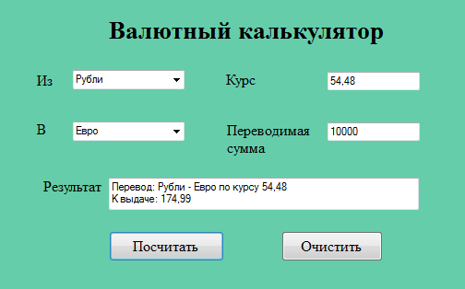
- В списках валют используйте следующие значения:
- Рубли
- Евро
- Доллар
- Фунт стерлингов
- Японская иена
- Китайский юань
- Украинская гривна
- Поле «Курс» должно быть заблокировано для ввода данных и зависит от выбранных валют.
- Поле «Переводимая сумма» должен быть с проверкой вводимых данных для предотвращения ввода нечисловых значений и ввода только одного символа разделителя целой и дробной части (точка или запятая).
- В поле «Результат» выводить значение с округление до двух знаков после запятой.
- Кнопка “Посчитать” становится доступной только после ввода данных в поля редактирования.
- Кнопка “Очистить” должна вернуть все элементы в начальное состояние и очистить все поля формы.

Лабораторная работа № 5 (вариант 2)
Работа управляющего элемента select в JavaScript
Для создания списка используется html-элемент select. С его помощью можно создавать выпадающие списки, с ординарным или множественным выбором.
Атрибут size позволяет установить, сколько элементов будут отображаться одномоментно в списке. Если установить атрибут multiple, то в списке можно выбрать сразу несколько значений.
Каждый элемент списка представлен html-элементом option, у которого есть отображаемая метка и значения в виде атрибута value.
Все элементы списка в javascript доступны через коллекцию options. Каждый объект имеет свойства: index (индекс в коллекции options), text (отображаемый текст) и value (значение элемента).
- Написать программу «Анкета переводчика», в которой на основании введенной информации о тех языках, которыми владеет переводчик выполнить расчет стоимости его услуг.
- Рекомендуемая компоновка формы программы представлена на рисунке.
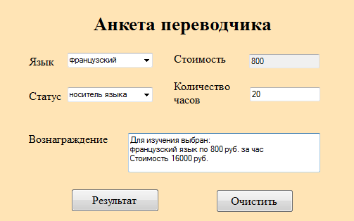
- В списке языков используйте следующие значения:
- английский;
- французский;
- немецкий;
- китайский;
- итальянский;
- итальянский.
- В списке Статус используйте следующие значения:
- студент – 400 руб.
- аспирант – 400 руб.
- школьный преподаватель – 500 руб.
- преподаватель вуза – 500 руб.
- частный преподаватель – 600 руб.
- носитель языка – 800 руб.
- Необходимо учесть, что переводчик может владеть несколькими языками.
- Поле «Стоимость» должно быть заблокировано для ввода данных и зависит от выбранного статуса переводчика.
- Поле «Количество часов» должно быть с проверкой вводимых данных для предотвращения ввода нечисловых значений.
- Кнопка “Результат” становится доступной только после ввода данных в поля редактирования.
- Кнопка “Очистить” должна вернуть все элементы в начальное состояние и очистить все поля формы.

